* **Personas:**
* Personas 1:
  + Tên: Hào
  + Tuổi: 20
  + Nghề nghiệp: Sinh viên
  + Mức độ hiểu biết công nghệ: Cao
  + Thu nhập: 3.000.000 VNĐ
  + Vị trí: Thành phố Hồ Chí Minh
  + Tính trạng hôn nhân: Độc thân
  + Sở thích: Thường xuyên tìm hiểu về công nghệ trên các trang mạng xã hội, chơi game giải trí, đọc tin tức.
  + Mục tiêu: Tìm một chiếc Laptop có hiệu suất tốt để học tập và làm việc.
  + Thách thức: Khó khăn trong việc tìm kiếm các sản phẩm chất lượng cao với giá cả hợp lý.
  + Thói quen mua sắm: Thích tìm kiếm các ưu đãi, mã giảm giá và các chương trình khuyến mãi.
* Personas 2:
  + Tên: Mai
  + Nghề nghiệp: Nhân viên văn phòng
  + Độ tuổi: 28
  + Địa chỉ: Hà Nội
  + Trình độ học vấn: 12/12
  + Mục tiêu: Tìm mua một chiếc điện thoại với camera tốt để phục vụ cho công việc cá nhân.
  + Sở thích: Chụp ảnh cho bản thân và gia đình trong những chuyến đi chơi, đi du lịch, nấu ăn, xem phim.
  + Thói quen mua hàng: Tìm hiểu và so sánh giá trên nhiều trang khác nhau trước khi ra quyết định.
  + Tên: Mai
  + Tuổi: 28
  + Nghề nghiệp: Nhân viên văn phòng
  + Mức độ hiểu biết công nghệ: Cơ bản
  + Thu nhập: 12.000.000 VNĐ
  + Vị trí: Hà Nội
  + Tính trạng hôn nhân: Đã kết hôn
  + Sở thích: Chụp ảnh cho bản thân và gia đình trong những chuyến đi chơi, đi du lịch, nấu ăn, xem phim.
  + Mục tiêu: Tìm mua một chiếc điện thoại với camera tốt để phục vụ cho công việc cá nhân.
  + Thách thức: Thiếu kiến thức chuyên sâu về công nghệ, cần sự tư vấn và hỗ trợ từ cửa hàng.
  + Thói quen mua sắm: Tìm hiểu và so sánh giá trên nhiều trang khác nhau trước khi ra quyết định.
* **Storyboarch: Tìm kiếm sản phẩm**

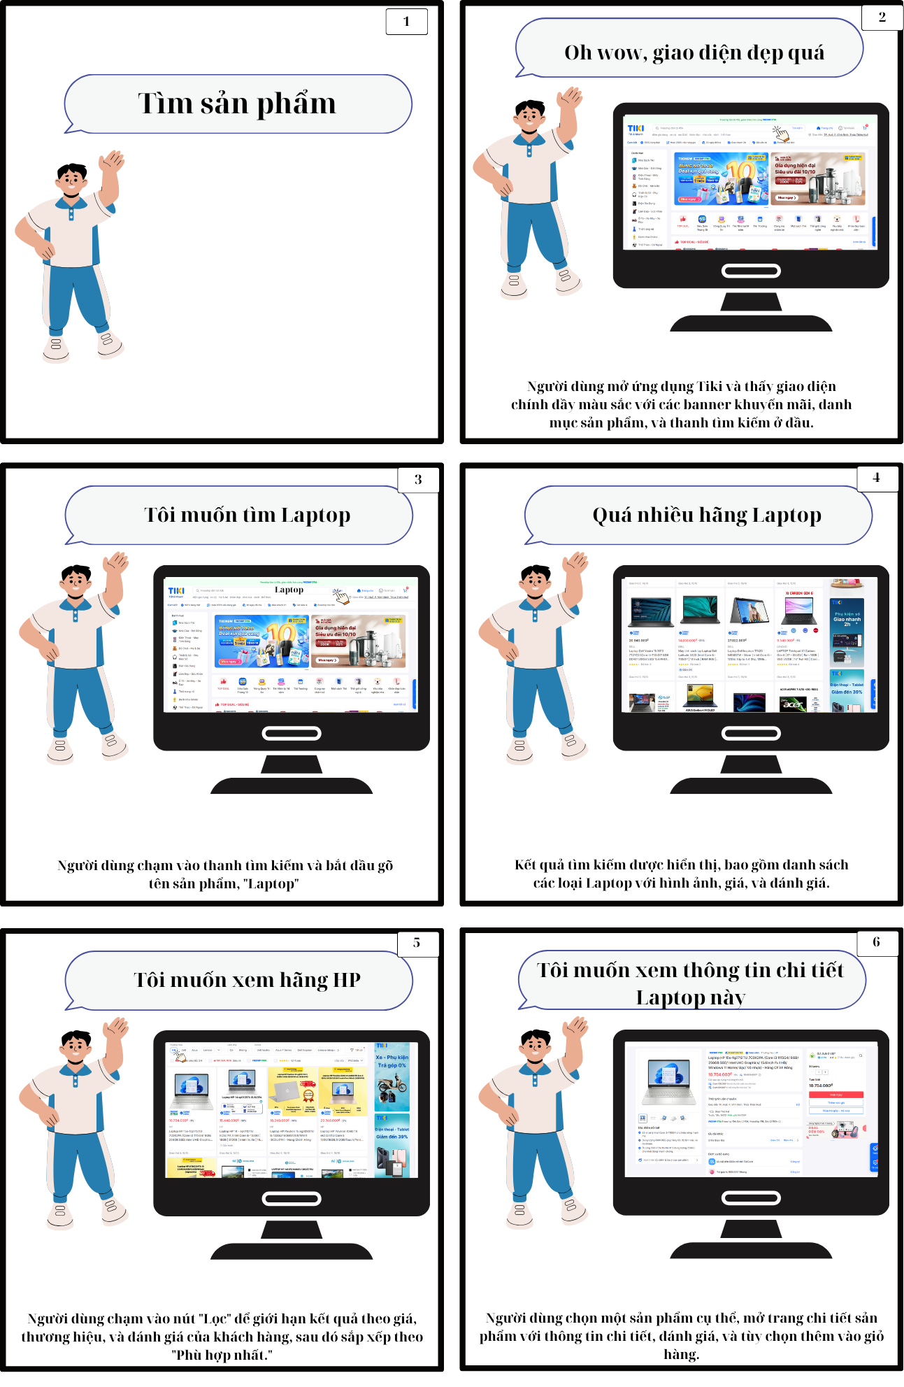

* **Danh sách chức năng ưu tiên:**

|  |  |  |  |  |  |  |
| --- | --- | --- | --- | --- | --- | --- |
|  | **Chức năng** | **Mô tả** | **Business** | **User** | **Technical feasibility** | **Resource feasibility** |
| 1 | Thanh tìm kiếm | Cho phép người dùng nhập từ khóa và tìm sản phẩm nhanh chóng với gợi ý liên quan. | High | High | High | Medium |
| 2 | Giỏ hàng | Lưu trữ sản phẩm đã chọn, cho phép thêm, xóa hoặc cập nhật số lượng trước khi thanh toán. | High | High | High | High |
| 3 | Thanh toán | Cung cấp các phương thức thanh toán đa dạng như thẻ tín dụng, ví điện tử, COD. | High | High | Medium | Medium |
| 4 | Đăng nhập/Đăng ký | Người dùng tạo tài khoản hoặc đăng nhập để cá nhân hóa trải nghiệm và lưu thông tin mua sắm. | Medium | High | High | High |
| 5 | Quản lý tài khoản | Người dùng quản lý thông tin cá nhân, địa chỉ, phương thức thanh toán và mật khẩu. | Medium | Medium | Medium | High |
| 6 | Lọc sản phẩm | Lọc kết quả tìm kiếm theo giá, thương hiệu, đánh giá, và các tiêu chí khác. | High | High | Medium | Medium |
| 7 | Đánh giá sản phẩm | Người dùng đánh giá sản phẩm và đọc nhận xét từ khách hàng khác để đưa ra quyết định mua sắm. | Medium | High | Medium | Medium |
| 8 | Chính sách đổi trả | Hiển thị quy định về đổi trả và bảo hành sản phẩm, giúp khách hàng an tâm khi mua sắm. | Medium | Medium | Medium | Low |
| 9 | Liên hệ hỗ trợ | Người dùng có thể liên hệ đội ngũ hỗ trợ qua nhiều kênh như chat, email, hoặc điện thoại. | Medium | Medium | High | Low |
| 10 | Thống kê doanh thu | Doanh nghiệp theo dõi doanh thu, đơn hàng và hiệu quả kinh doanh theo thời gian thực. | High | Low | Medium | Low |
| 11 | Quản lý đơn hàng | Người dùng theo dõi trạng thái đơn hàng, lịch sử giao dịch, và yêu cầu hỗ trợ đơn hàng. | High | Medium | Medium | Medium |
| 12 | Banner quảng cáo | Hiển thị các chương trình khuyến mãi, ưu đãi nhằm thu hút người dùng và tăng doanh số. | High | Low | High | Medium |